马志忠个人简历
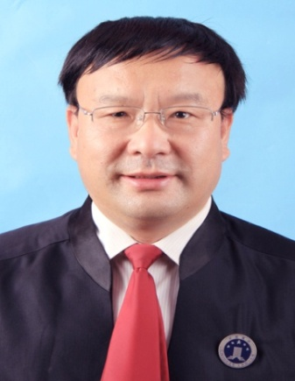
马志忠，山东理工大学法律事务室主任，教授，研究生导师。开设《律师实务》、《刑事疑难案例分析》等课程。主要研究领域为行政法、刑法、律师法学、高校教育法治、公司法务。编著《高等学校法律纠纷处理与防范》，发表论文《论我国刑法资格刑的立法完善》、《存疑不起诉的法理分析与制度完善》、《高校学生伤害事故的责任分析与处理》等，主持《高校法务处理》及《公司法律风险防控》等项目研究。
从1991年开始从事律师工作，山东致公律师事务所执业律师，擅长职务犯罪刑事辩护和公司法务。担任淄博市人大常委会立法顾问，淄博市委、市政府常年法律顾问、淄博市律师协会副会长、山东省律师讲师团成员。
联系电话：13705335675

